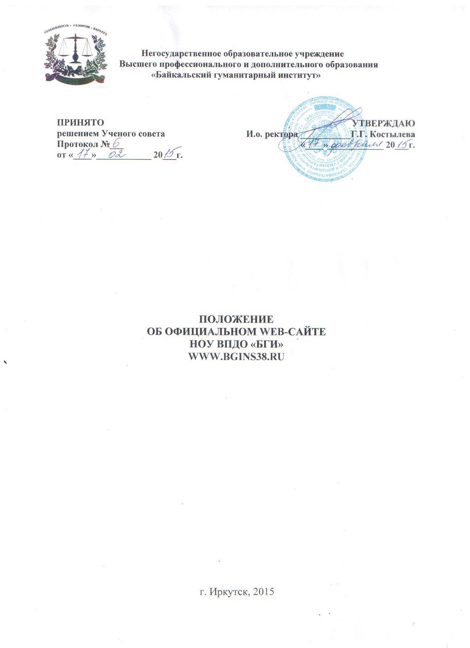

- ОБЩИЕ ПОЛОЖЕНИЯ

- Положение об официальном web-сайте НОУ ВПДО «БГИ» (далее Положение) определяет статус, структуру сайта, порядок размещения в информационно-телекоммуникационной сети «Интернет» информационных материалов, образующих информационные ресурсы Байкальского гуманитарного института (далее Институт), а также права, обязанности, ответственность и регламент взаимодействия отдела по связям с общественностью и распределением молодых специалистов, осуществляющего программно-техническую поддержку данного Сайта, и лиц, осуществляющих его информационное наполнение – сотрудников БГИ.
На Сайте размещается официальная информация об основных сферах деятельности Института; о событиях, происходящих в Институте.
- Задачи Сайта:
- создание целостного позитивного представления об Институте в России и за рубежом как о вузе с многолетними традициями, сложившимися научными школами и большим научным потенциалом, способном конкурировать на международном рынке образовательных и научных услуг;
- объективное и оперативное информирование преподавателей, сотрудников, студентов, выпускников, абитуриентов, деловых партнеров и других заинтересованных лиц о различных аспектах жизни и деятельности Института;
- решение образовательных и научных задач Института с использованием современных информационных технологий;
- осуществление обмена информацией между подразделениями Института.
- Функционирование Сайта регламентируется постановлением Правительства Российской Федерации от 10 июля 2013г. № 582 «Об утверждении Правил размещения на официальном сайте образовательной организации в информационно-телекоммуникационной сети «Интернет» и обновления информации об образовательной организации» и приказом Рособрнадзора от 29.05.2014 № 785 «Об утверждении требований к структуре официального сайта образовательной организации в информационно-телекоммуникационной сети «Интернет» и формату представления на нём информации» (зарегистрирован Минюстом России 04.08.2014, регистрационный № 33423) согласно «Методических рекомендаций представления информации об образовательной организации в открытых источниках с учетом соблюдения требований законодательства в сфере образования (письмо Рособрнадзора от «25»_03_2015№ 07-675), Уставом Института, настоящим Положением, приказами и распоряжениями ректора.
- Настоящее Положение утверждается приказом ректора Института и действует до его отмены или принятия нового положения.
- Изменения в Положение могут вноситься по рекомендациям Ученого совета Института, ректората, а также лиц, руководителей подразделений за информационное наполнение и поддержание Сайта.
- При перепечатке материалов с сайта ссылка обязательна.

  - РЕГЛАМЕНТ ПРЕДСТАВЛЕНИЯ ИНФОРМАЦИИ НА САЙТЕ

- Требования, предъявляемые к информации, размещаемой в информационно-телекоммуникационной сети «Интернет», должны соответствовать требованиям к официальной информации, публикуемой в средствах массовой информации: запрещается размещение заведомо ложной информации, использование ненормативной лексики, размещение ресурсов, содержащих информацию, разжигающую религиозную или межнациональную рознь, призывающую к насилию и т.д.
- Информационные ресурсы Сайта формируются как отражение различных аспектов жизни и деятельности всех структурных подразделений Института, его преподавателей, сотрудников.
- Права на все информационные материалы, размещенные в информационно-телекоммуникационной сети «Интернет», принадлежат Институту при условии, что иное не установлено соответствующими документами.
  - Информационные ресурсы Сайта являются открытыми и общедоступными, если статус отдельных ресурсов не определен специальными документами.
  - Перечень основных информационных ресурсов (разделов и подразделов) Сайта, а также перечень подразделений и должностных лиц, руководителей подразделений за обязательное предоставление информации для размещения в информационно-телекоммуникационной сети «Интернет», и распределение зон ответственности приведены в приложении № 1.
  - Размещение рекламно-коммерческой информации сторонних организаций допускается только по согласованию с ректором Института. Условия размещения такой информации регламентируются договором.

  - ОРГАНИЗАЦИЯ РАБОТ ПО ИНФОРМАЦИОННОМУ НАПОЛНЕНИЮ И ФУНКЦИОНИРОВАНИЮ САЙТА

  - Информационное наполнение Сайта осуществляется объединенными усилиями ректората, факультетов, кафедр и других структурных подразделений Института.
  - За достоверность информации по направлениям деятельности и своевременное еѐ представление для размещения в информационно-телекоммуникационной сети «Интернет» несут ответственность руководители структурных подразделений Института.
  - По каждому разделу (подразделу) Сайта назначаются лица, ответственные за предоставление информации для размещения на сайте, контролирующие его информационное наполнение.
  - Обеспечение эффективного функционирования и программно-техническая поддержка Сайта возлагается на Отдел по связям с общественностью и распределением молодых специалистов.
  - Отдел по связям с общественностью и распределением молодых специалистов обеспечивает качественное выполнение всех видов работ, непосредственно связанных с функционированием Сайта: разработку и изменение дизайна и структуры, размещение новой, архивирование и удаление устаревшей информации, публикацию информации из баз данных, разработку новых веб-страниц, реализацию политики разграничения доступа и обеспечение безопасности информационных ресурсов.
  - Отдел по связям с общественностью и распределением молодых специалистов осуществляет консультирование Руководителей подразделений, а также других сотрудников Института, заинтересованных в размещении информации Ответственных, по реализации технических решений и текущим проблемам, связанным с информационным наполнением соответствующего раздела (подраздела).
  - Непосредственное выполнение работ по размещению информации в информационно-телекоммуникационной сети «Интернет», обеспечению ее целостности и доступности реализации правил разграничения доступа возлагается на администратора Сайта – начальника отдела по связям с общественностью и распределение молодых специалистов (далее - Администратор).
3.8. Порядок размещения информации в информационно-телекоммуникационной сети «Интернет» НОУ ВПДО «БГИ» регламентируется Приложением № 1 к настоящему Положению.
  - Внесение изменений в информационное содержание разделов (подразделов) Сайта производится по согласованию с руководителями подразделений.
- В случае устаревания информации, относящейся к подразделению, обновленная информация должна быть предоставлена Администратору или размещена Ответственным на Сайте не позднее пяти дней после внесения изменений.
- Сотрудники Института могут вносить предложения по развитию структуры, функциональности и информационного наполнения Сайта по соответствующим разделам (подразделам), оформленные в виде служебной записки, на имя начальника Отдела по связям с общественностью и распределением молодых специалистов.
- Текущие изменения структуры Сайта осуществляет Администратор. Изменения концептуального характера согласовываются с ректором Института.

  - ОТВЕТСТВЕННОСТЬ ДОЛЖНОСТНЫХ ЛИЦ

- Ответственность за достоверность информации по направлениям деятельности и своевременность ее размещения на сайте несут руководители структурных подразделений.
- Ответственность за текущее сопровождение Сайта несет Администратор, который обеспечивает:
- своевременность размещения предоставляемой информации;
- выполнение необходимых программно-технических мероприятий по обеспечению целостности и доступности информационных ресурсов, предотвращению несанкционированного доступа к Сайту;
- консультирование сотрудников Института в соответствии с п. 3.7 настоящего Положения.
- Ответственность за работоспособность и актуализацию Сайта, реализацию концептуальных программно-технических решений, взаимодействие сотрудников несет начальник Отдел по связям с общественностью и распределением молодых специалистов.
- Ответственность за своевременность и качество выполнения редакторской правки, размещаемых на Сайте материалов в соответствии с п. 3.10 настоящего Положения, несут руководители подразделений.

  - КОНТРОЛЬ ЗА ИСПОЛНЕНИЕМ ОБЯЗАННОСТЕЙ

5.1. Контроль за исполнением обязанностей возлагается на руководителей подразделений.
5.2. Общая координация работ по развитию Сайта и контроль за исполнением обязанностей лицами, участвующими в информационном наполнении, актуализации и программно-техническом сопровождении Сайта, возлагается на начальника Отдел по связям с общественностью и распределением молодых специалистов.

